[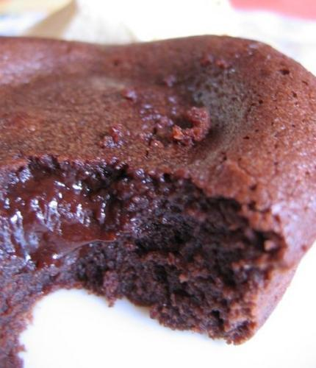](http://www.lesfoodies.com/lorenzi/recette/moelleux-chocolat-coeur-fondant)**[Moelleux chocolat coeur fondant](http://www.lesfoodies.com/lorenzi/recette/moelleux-chocolat-coeur-fondant)**

http://www.lesfoodies.com/mod/template/templates/Default_Template/images/time15.gifDifficultéhttp://www.lesfoodies.com/mod/template/templates/Default_Template/images/difficulty1.gif

**Ingrédients (4 personnes):**

4 œufs  
75 g de sucre  
55 g de poudre d'amandes  
30 g de farine  
100 g de beurre  
100 g de chocolat noir  
beurre et farine pour les moules

**Préparation:**

Préchauffer le four th7, 200°C.  
Beurrer et fariner 4 ramequins.   
  
Dans un saladier, fouetter les oeufs avec le sucre jusqu'à ce que le mélange blanchisse.  
Ajouter la poudre d'amandes et la farine, fouetter.   
Faire fondre le chocolat avec le beurre.  
Ajouter le chocolat au mélange oeufs/poudre.  
Y répartir la préparation.  
  
Mettre au four 8 à 10 min. Démouler délicatement. Servir tiède, accompagné de glace à la vanille.

C'est un dessert super simple à faire, et même à improviser au dernier moment. 10 min de préparation avant le repas, à cuire pendant le fromage, selon ses goûts pour avoir un gâtau plus ou moins liquide à l'intérieur.

Succès garanti !!